ASVenezia, Avogaria di Comun, Prove di età per magistrati, Registro 170-2, pag. 521, c. 260v.
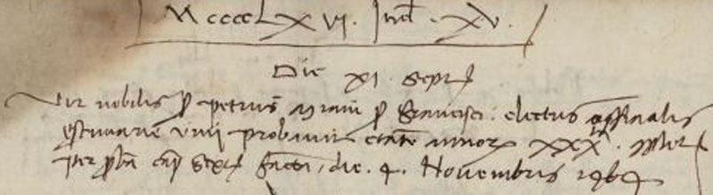
MCCCCLVI die XI septembris
Vir nobilis ser Petrus Miani ser Francisci electus offitialis estmariae vini probavit etatem annorum XXX.ta complectorum per probam capitis …factam, die 4 Novembris 1464.

